**A603 - 시연 시나리오**

메인 화면 - 로그인 전

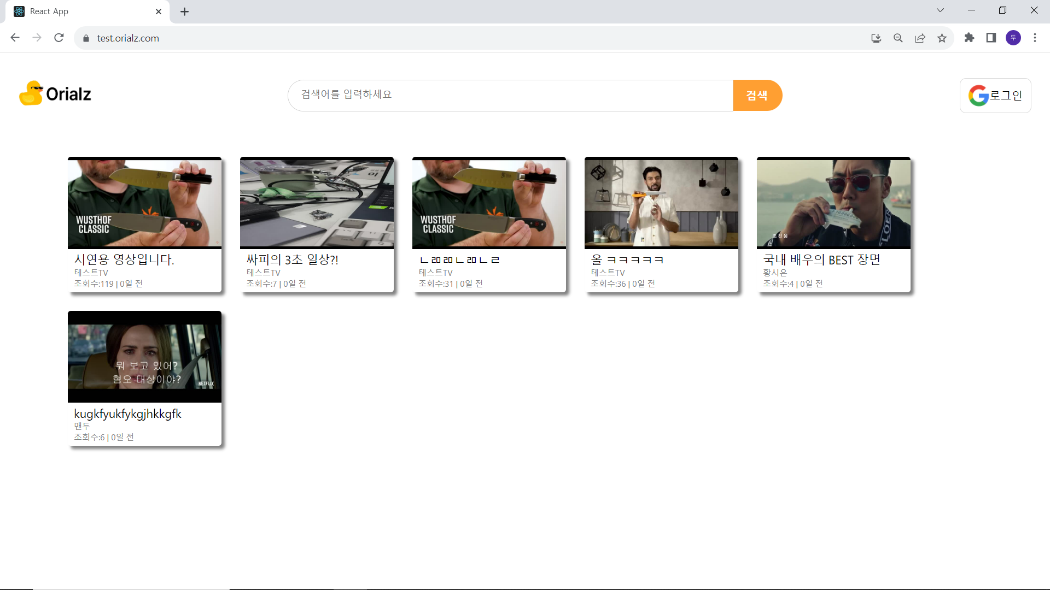

메인 화면 - 로그인 후

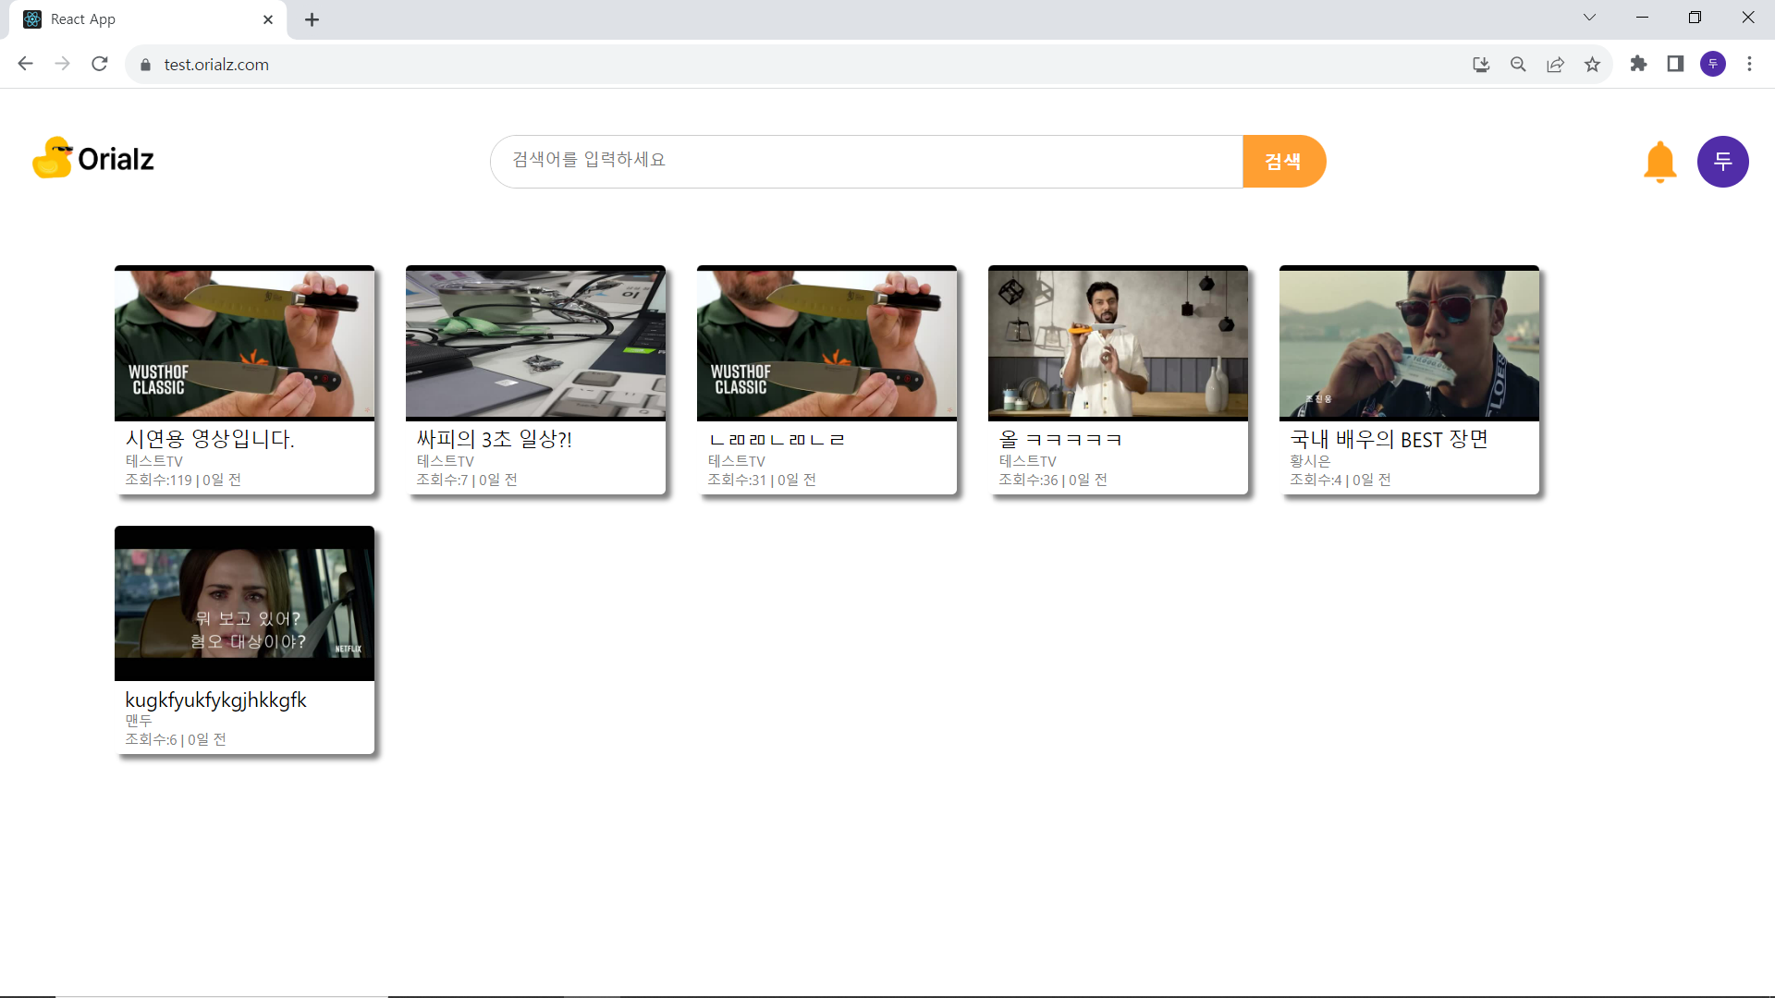

프로필 메뉴 – 내 정보로 가거나 로그아웃 가능



내 정보 – 내가 올린 영상, 내가 작성한 댓글 열람 가능

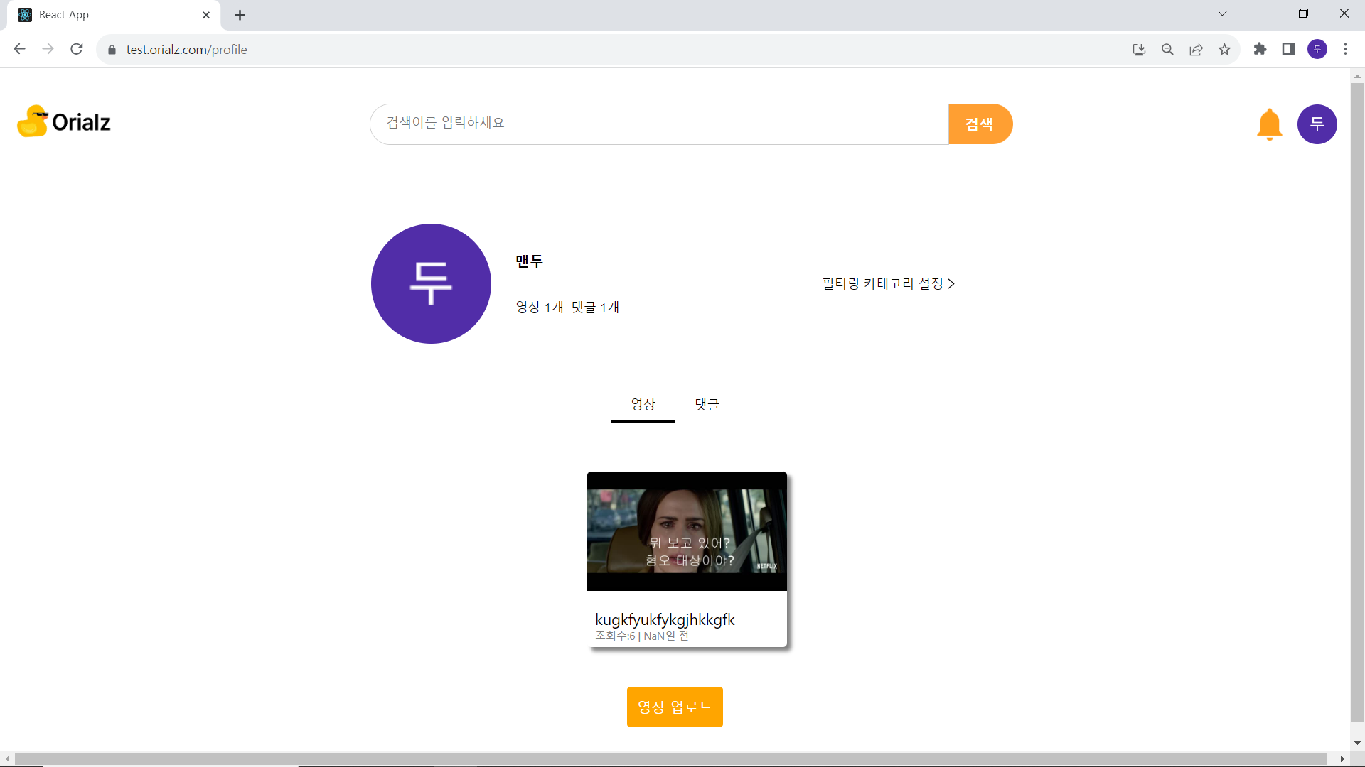

필터링 키워드 설정 – 블러 처리 하고 싶은 필터링 키워드를 선정

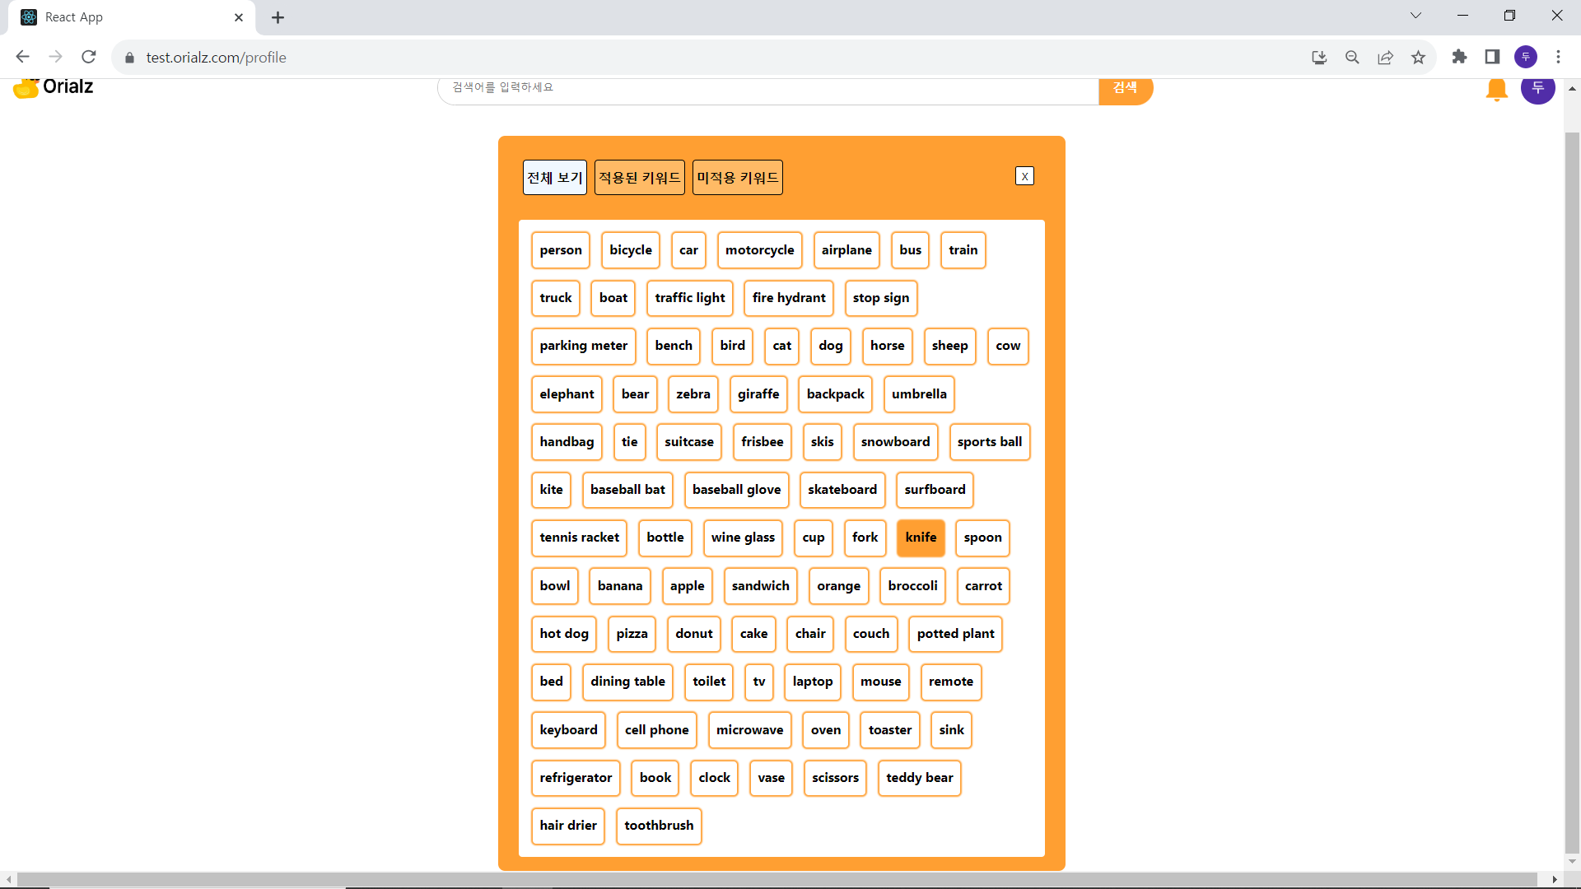

영상 상세 페이지 – 설정한 키워드에 따른 블러 처리 제공

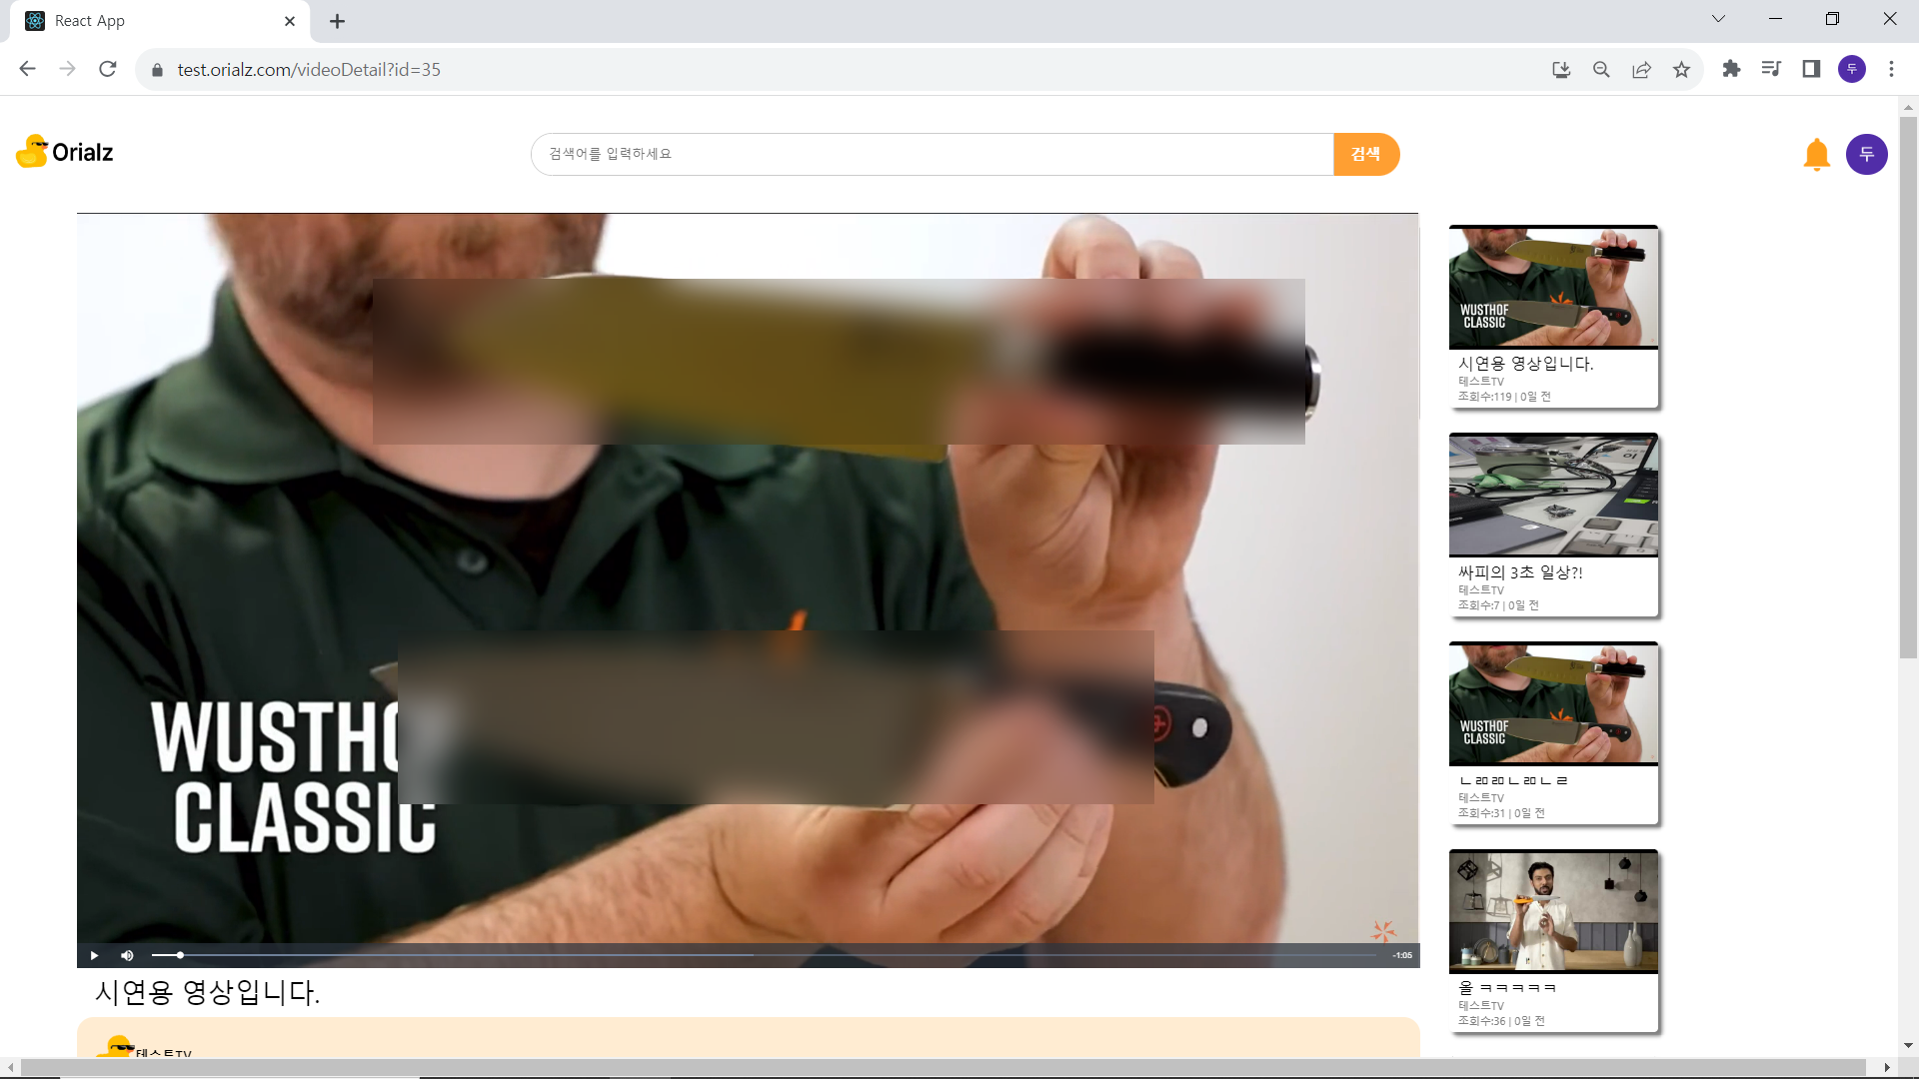

영상 상세 페이지 - 하단에서 영상정보, 댓글 작성, 댓글 조회 가능

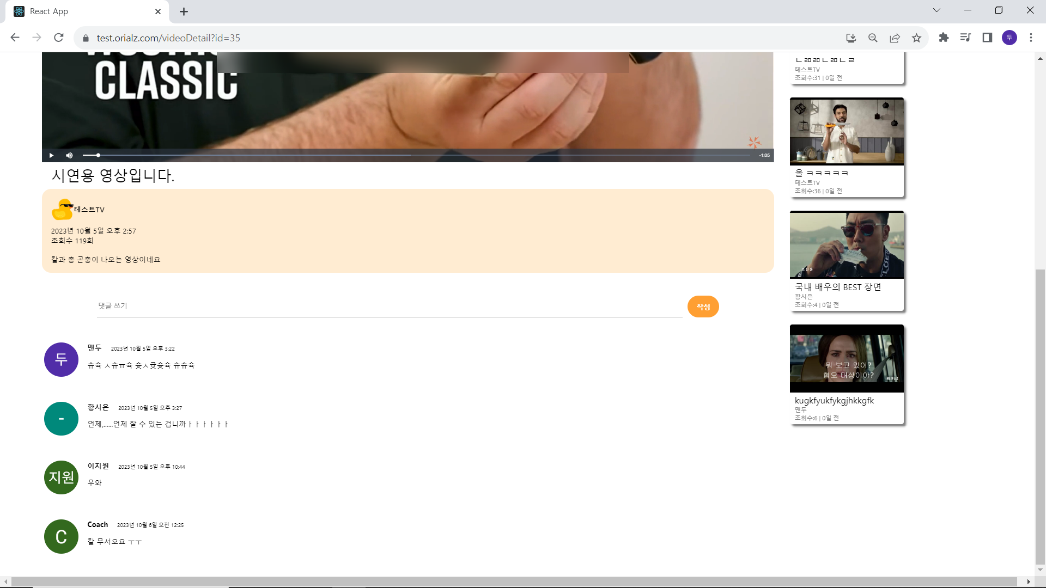

파일 업로드 – 제목, 설명 작성, 영상 업로드 후 제출하면 업로드

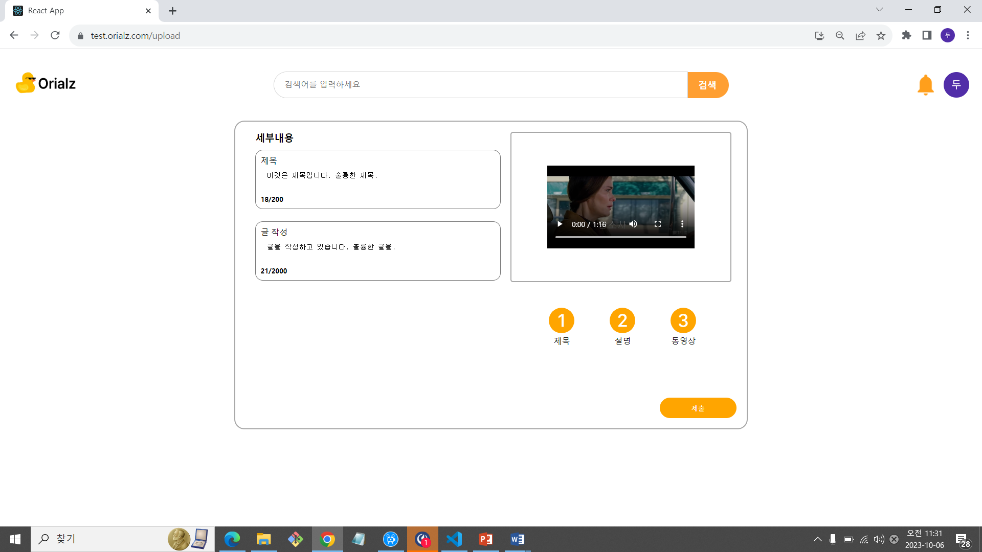

파일 업로드 – 업로드 완료 시 알림이 뜨고 메인 화면으로 이동

